
МИНОБРНАУКИ РОССИИ
Федеральное государственное бюджетное образовательное учреждение высшего образования
«МИРЭА – Российский технологический университет»

РТУ МИРЭА

Институт Информационных технологий

Кафедра Инструментального и прикладного программного обеспечения

ПРАКТИЧЕСКАЯ РАБОТА №4
по дисциплине «Проектирование и разработка серверных частей интернет- ресурсов»

Студент группы ИКБО-21-23 Муравьев А.О.

(подпись студента)

Руководитель практической работы Благирев М.М.

(подпись руководителя)

Работа представлена « » 2025 г.

Допущен к работе « » 2025 г.

Москва 2025

СОДЕРЖАНИЕ
ЦЕЛЬ РАБОТЫ 3
ХОД РАБОТЫ 4
Структура веб-приложения 4
Реализация веб-приложения 4
Результат работы программы Ошибка! Закладка не определена.
ВЫВОД 10

ЦЕЛЬ РАБОТЫ
Предполагается реализация интерфейса прикладного программирования для доступа к некоторым данным по варианту. Предполагается реализация серверной части обработки запросов и тестирование данного интерфейса с использованием программы Postman. Для реализации данного сервиса предлагается использовать серверную конфигурацию, модернизированную в течение первых трех практических работ. Важной частью данной практической работы является сохранение функциональности реализованной в практической работе №3. То есть интерфейс предлагается создать уже в существующем веб-приложении. Также предполагается использование темы практической работы №3 для продолжения модернизирования собственной системы. Изменение темы согласовывается отдельно с преподавателем. Хранение данных предполагается уже в существующей базе данных.
Тема проекта: Сервис для контроля выполнения задач.
Парадигма API: REST.

ХОД РАБОТЫ

Структура веб-приложения
Проект написан на ASP.NET. Использует СУБД PostgreSQL для хранения данных. Roik для преобразования данных. Swagger для тестирования API. Entity Framework для работы с реляционной базой данных. MediatR для выполнения шаблона «посредник» и др.

Реализация веб-приложения
Для реализации CRUD были созданы команды для работы с бордами (Board), показанные на рисунке 1.

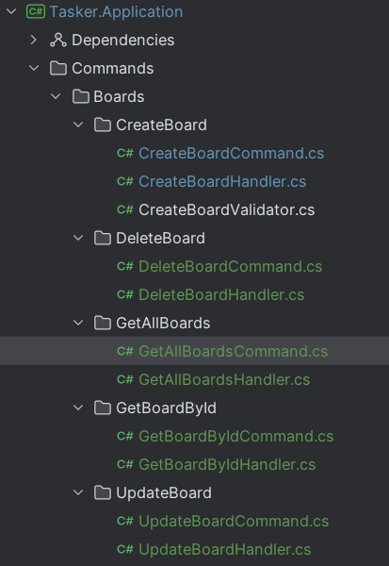
Рисунок 1 – Файлы созданных команд
Каждая команда состоит из Command-файла (объявление команды), Handler-файла (описание обработки его вызова) и может иметь Validator-файл (для валидации запроса).
Каждый вид запроса необходимо утвердить в MediatR и в самом ASP.NET. Для этого нужно создать API-контроллер и его основу (рисунок 2).

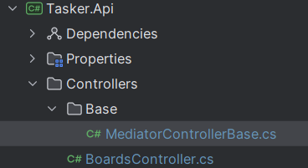
Рисунок 2 – Файлы контроллеров
Все команды регистрируются в контроллере, что показано на рисунке 3.

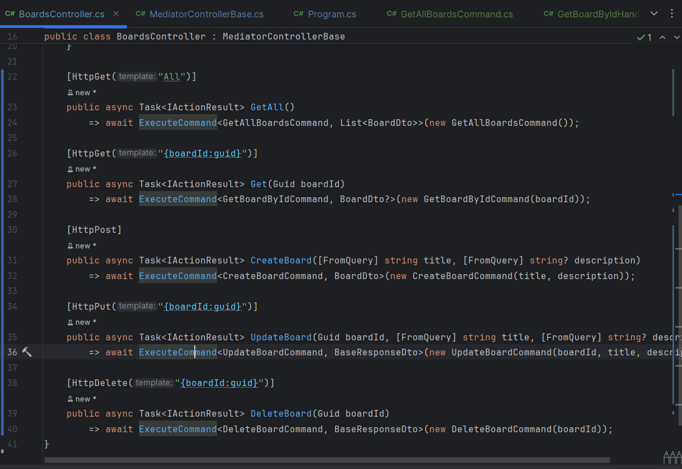
Рисунок 3 – Регистрация команд в контроллере

Тестирование веб-приложения
Для тестирования API был использован Swagger UI.
На рисунке 4 показан результат GET запроса по адресу /Api/Boards/All.

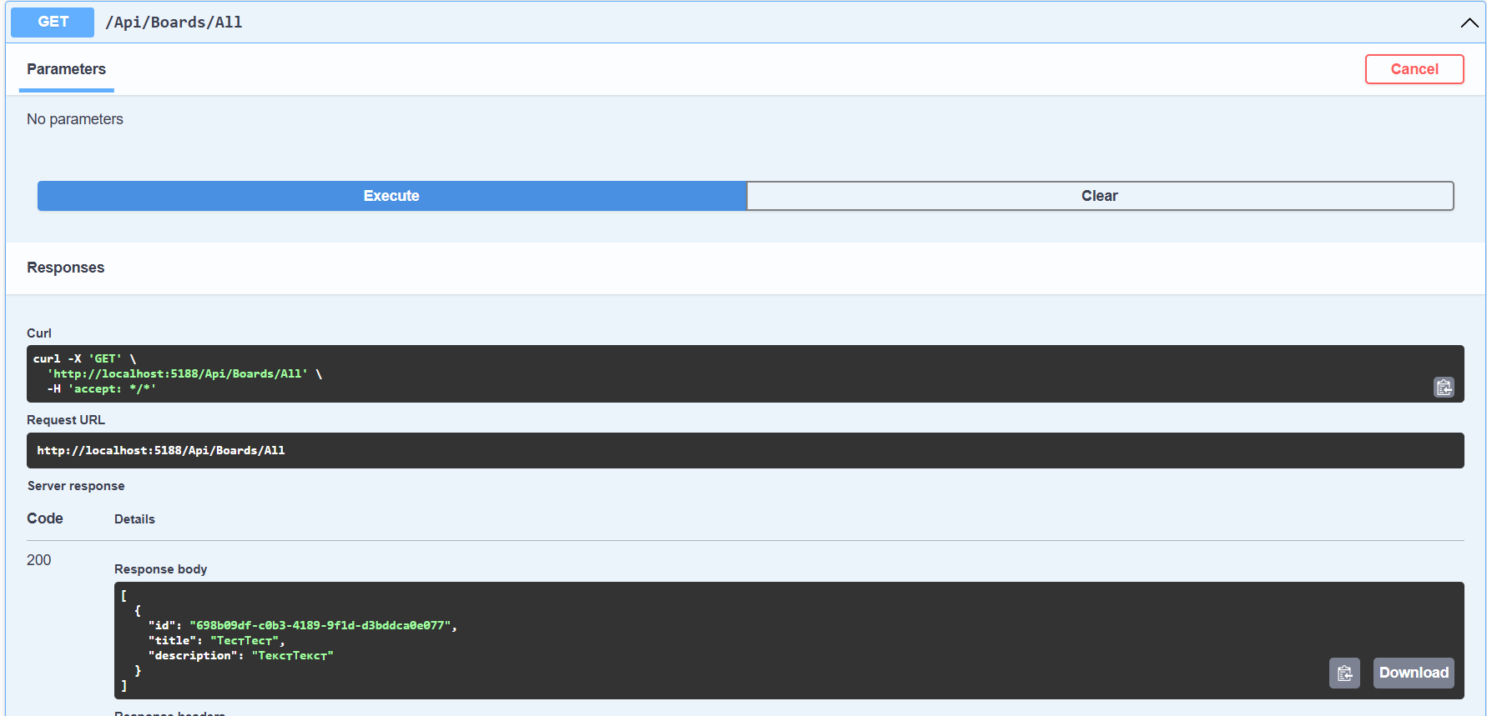
Рисунок 4 – Запрос всех Boards
На рисунке 5 показан результат запроса по адресу /Api/Boards/{boardId}.

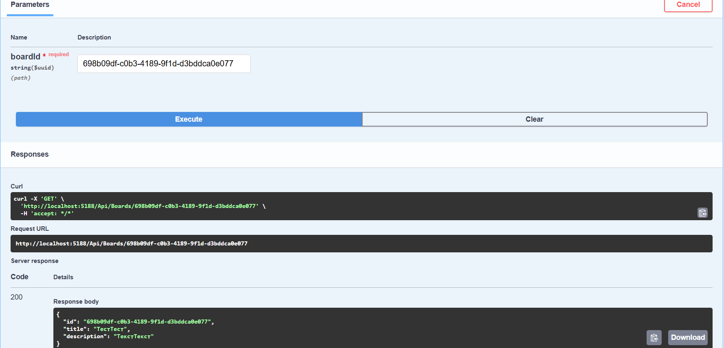
Рисунок 5 – Запрос определённого Board
На рисунке 6 показан результат POST запроса по адресу /Api/Boards/.

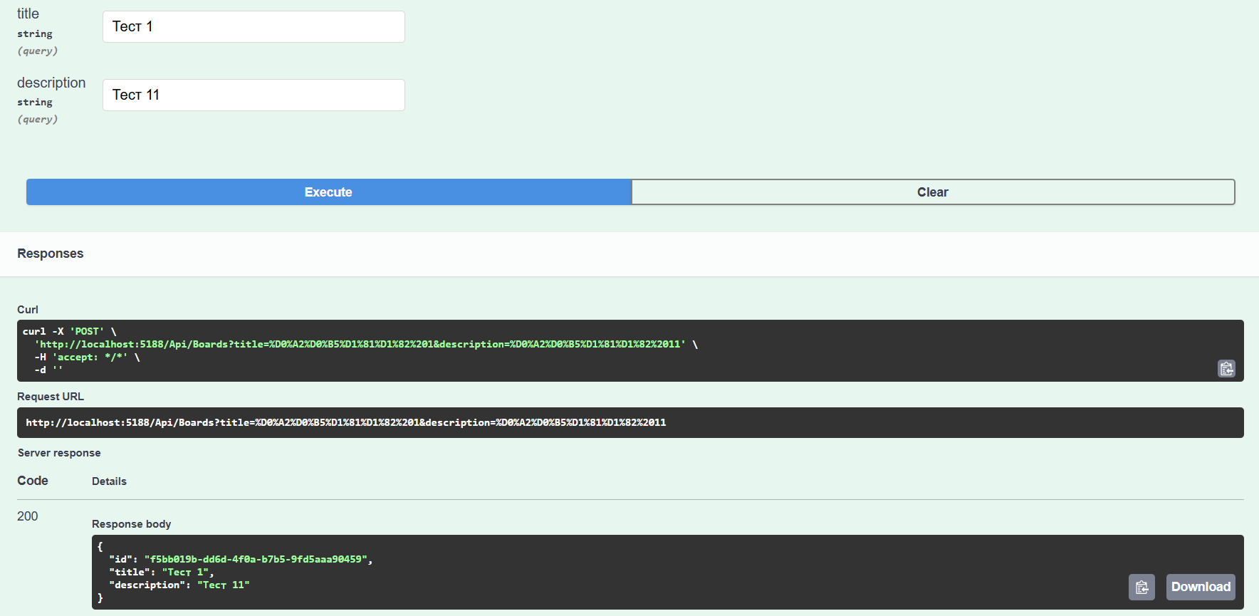
Рисунок 6 – Запрос на создание нового Board
На рисунке 7 показан результат PUT запроса по адресу /Api/Boards/{boardId}.

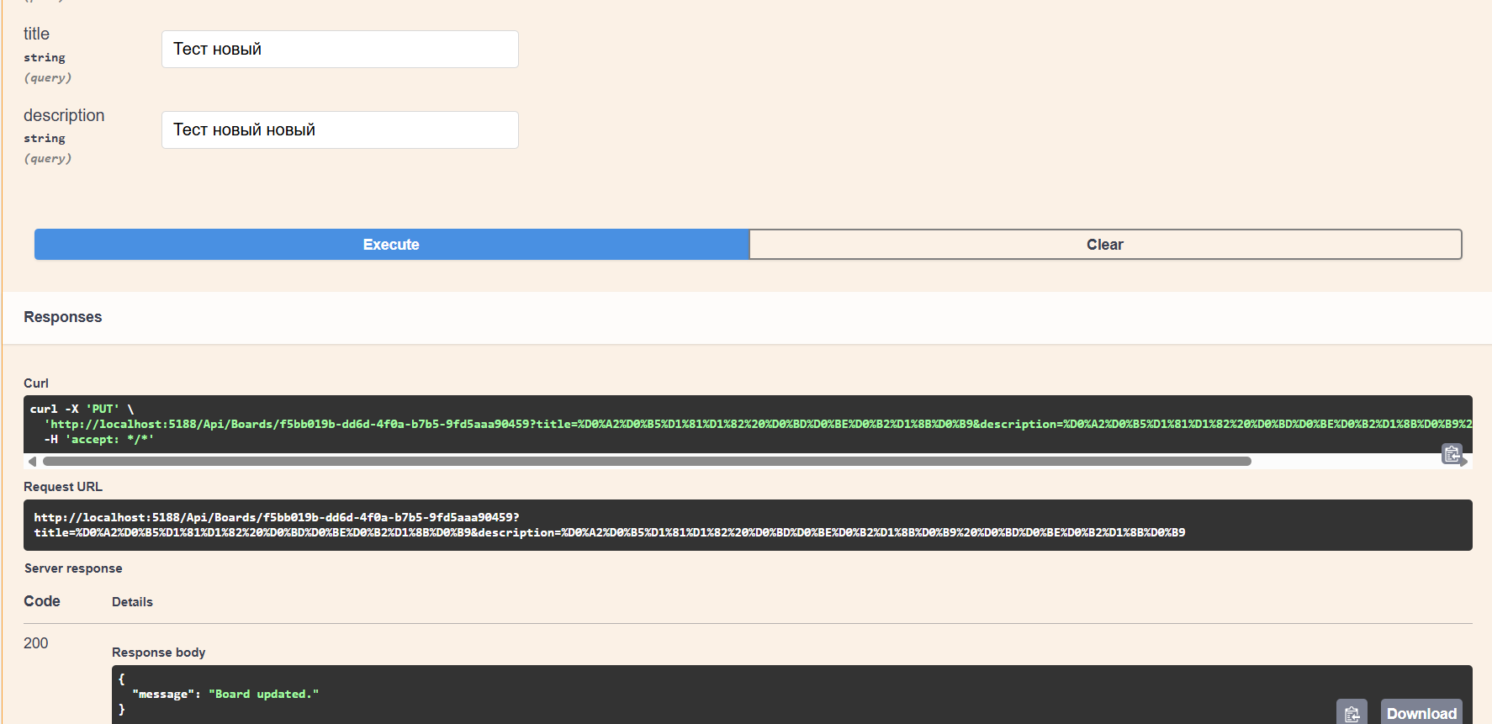
Рисунк 7 – Обновление существующего Board
Проверка изменения после PUT запроса показана на рисунке 8.

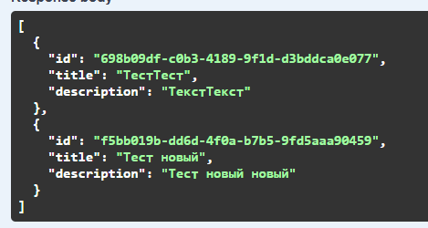
Рисунок 8 – Демонстрация изменения Board
На рисунке 9 показан результат отправки DELETE запроса по адресу /Api/Boards/{boardId}.

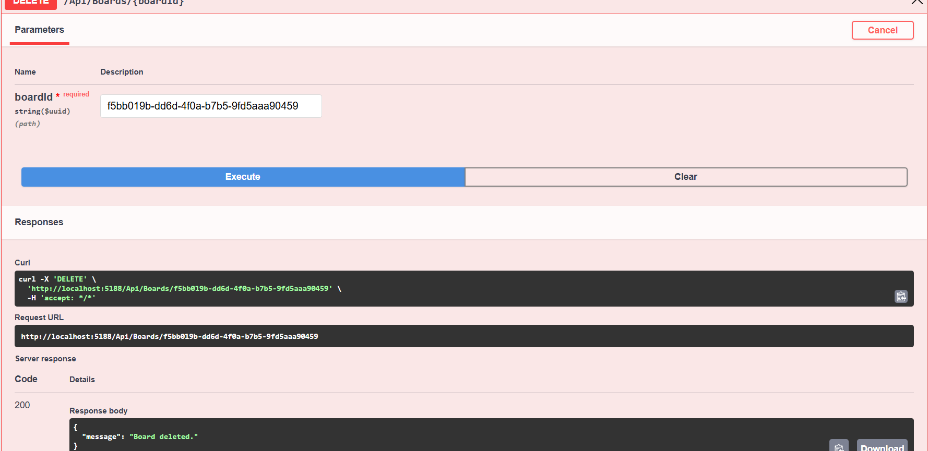
Рисунок 9 – Удаление Board
На рисунке 10 показан результат выполнения DELETE запроса.

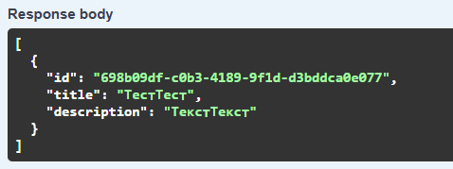
Рисунок 10 – Демонстрация удаления Board

ВЫВОД
Таким образом, был разработан API для описанного сервиса.
Исходный код проекта расположен по адресу:
https://github.com/alexomur/Tasker

